# Практическая работа №3

**Тема:** Технология обработки графической информации.

**Наименование работы:** Обработка графической информации. Возможности программы «Компас».

**Цель:** Закрепить основные принципы и приемы работы в САПР «компас»

**Порядок работы.**

**1.1. Назначение графического редактора КОМПАС-ГРАФИК**

Задача КОМПАС 3D LT – подготовка и выпуск чертежно-конструкторской документации.

Основные возможности:

* геометрические построения средствами «электронного кульмана»;
* редактирование изображения (сдвиг, поворот, копирование, масштабирование, деформация, симметрия т.д.);
* форматирование текстовых надписей;
* оформление технических требований и основных надписей;
* сохранение типовых фрагментов чертежа и их перенесение в другой чертеж;
* использование библиотек типовых параметрических изображений;
* создание сборочных чертежей и т.д.

**1.2. Запуск программы. Основные элементы рабочего окна**

Запустить программу КОМПАС 3D LT можно щелчком ЛК мыши на пиктограмме 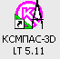. После запуска системы на экране появится главное окно системы, в котором пока нет ни одного открытого документа и присутствует минимальный набор командных кнопок (рис.1).

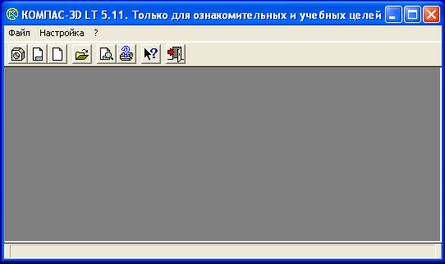

Рис. 1

Щелкните мышью (ЛК) в строке меню на слове Файл. Появится выпадающее меню, в первой строке которого будет команда Создать. Укажите на нее курсором мыши.

Выберите Лист (Файл  Создать  Лист). Возникнет изображение формата (М 1:1) с основной надписью. Одновременно с этим в первой строке экрана появится извещение о присвоенном по умолчанию имени вновь созданного файла: Лист БЕЗ ИМЕНИ: 1 (рис. 2).

Основные элементы указаны цифрами:

1-заголовок окна – содержит название документа;

2- строка меню – в ней расположены все основные меню системы, в каждом меню хранятся связанные с ним команды;

3-панель управления – в ней собраны команды, которые часто употребляются при работе с системой;

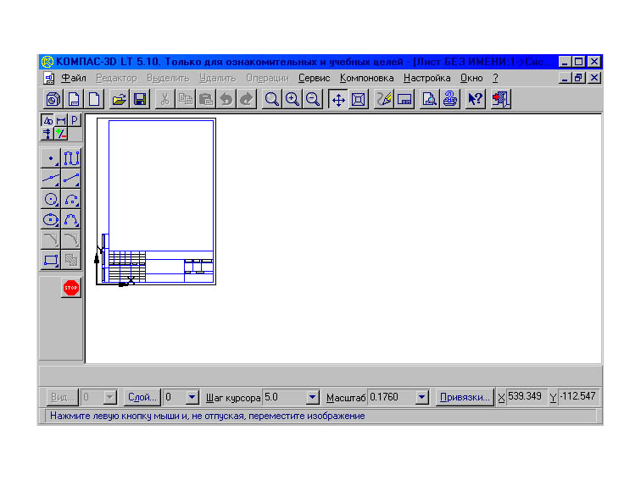

Рис. 2

4- кнопки управления окнами:

 Кнопка, закрывающая окно.

 Кнопка «Свернуть», щелчком по ней убирается окно с рабочего стола, при этом приложение продолжает выполняться.

 Кнопка «Развернуть» увеличивает окно до размера экрана.

 Кнопка «Восстановить» переводит окно в промежуточное состояние.

5- панель переключения - производит переключение между панелями;

6-панель инструментов - состоит из нескольких отдельных страниц (панель геометрии, размеров, редактирования);

7-строка состояния объекта – указывает параметры объекта;

8-текущие координаты;

9- поле чертежа с рамкой (формат А4).

Рассмотрим типы графических документов КОМПАС 3D LT (рис.3)

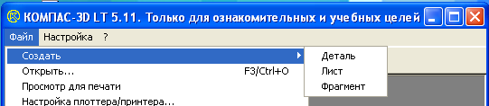

Рис. 3

Для закрытия открытого документа достаточно щелкнуть на кнопке «Закрыть» .

Для завершения работы можно:

* открыть меню Файл  Выход;
* использовать клавиатурную команду <Alt>+<F4>;
* нажать кнопку .

**1.3. Знакомство с основными панелями КОМПАС 3D LT**

|  |  |
| --- | --- |
| Название документа | Содержание |
| Лист чертежа | Лист чертежа представляет собой чертеж объекта и его оформление:   * чертежи (файлы .CDW); * задание формата листа бумаги; * тип основной надписи (штампа); * технические требования; * неуказанная шероховатость; * объекты связанной с листом спецификации |
| Лист фрагмента | * отличается от чертежа только отсутствием элементов оформления и предназначается для хранения типовых решений и конструкций для последующего использования (вставки) в других документах; * фрагменты (файлы .FRW); * фрагмент можно в любой момент времени поместить в чертеж и наоборот |
| Деталь | Предназначен для построения детали в объеме |

Инструментальная панель находится в левой части главного окна и состоит из двух частей. В верхней части расположены девять кнопок переключателей режимов работы, а в нижней части – панель того же режима работы, переключатель которого находится в нажатом состоянии. Отдельные кнопки в правой нижней части имеют небольшой черный треугольник. При щелчке мышью на такой кнопке и удержании ее в нажатом состоянии некоторое время рядом с ней появляется новый ряд кнопок-пиктограмм с подкомандами.

Каждая панель соответствующего режима работы содержит до двенадцати кнопок-пиктограмм для вызова конкретной команды. Основные панели показаны на рис.4.

    

1

3

4

5

2

|  |  |
| --- | --- |
| 1 | Инструментальная панель геометрии обеспечивает возможность начертить любую линию или фигуру любым стандартным типом линии, а также выполнить штриховку любой области. |
| 2 | Инструментальная панель размеров и технологических обозначений. На этой панели расположены кнопки, позволяющие обратится к командам простановки размеров и технологических обозначений.  Для вызова какой-либо команды нажмите соответствующую кнопку панели. |
| 3 | Инструментальная панель выделения. На этой панели расположены кнопки, позволяющие обратиться к командам выделения графических объектов документа и командам снятия выделения.  Для вызова какой-либо команды нажмите соответствующую кнопку панели. |
| 4 | Инструментальная панель измерений. На ней расположены кнопки вызова команд, позволяющих измерить длину объекта, расстояние или угол между объектами, площади и массоцентровочные характеристики объектов. |
| 5 | Инструментальная панель редактирования содержит команды, позволяющие проводить редактирование элементов чертежа – копирование, масштабирование, поворот, сдвиг, зеркальное отображение, деформацию и многое другое. |

**1.4. Информация строки состояния объектов**

В главном окне расположены строки атрибутов объекта (рис.5):

1. Строка параметров объектов
2. Строка текущего состояния
3. Строка сообщений

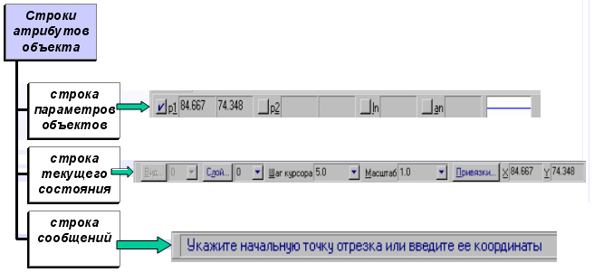

*Рис.5*

* + Строка параметров объектов содержит значения характерных параметров элемента, который в настоящий момент редактируется или создается на чертеже. Например, при рисовании отрезка на ней отображаются координаты начальной и конечной точек, длина отрезка и угол наклона, а также тип линии, которым этот отрезок будет вычерчен.
  + Строка текущего состояния отображает текущие параметры КОМПАС 3D LT, а именно: вид (в чертеже), слой, масштаб отображения в окне, шаг курсора, координаты текущего положения курсора. Также там находятся кнопки управления объектными привязками, сеткой и локальными системами координат.
  + Строка сообщений подсказывает очередное действие для выполнения текущей команды или дает пояснения для элемента, на который в данный момент указывает курсор.

На рис. 5 приведены атрибуты объекта (при вводе отрезка).

**1.5. Изменение размера изображения**

Для увеличения какой-либо области документа используется кнопка Увеличить масштаб рамкой . Для плавного изменения масштаба используется кнопка Ближе/дальше . Перемещение изображения в окне документа без изменения масштаба достигается нажатием кнопки Сдвинуть изображение . Для отображения в окне всего документа служит кнопка Показать все . Для обновления изображения служит кнопка Обновить . 

Выбор формата чертежа и основной надписи.

Для изменения формата и вида штампа следует выбрать (рис.6):

1. Меню Настройка.
2. Команду Настройка новых параметров.
   * Для выбора формата:

Графический документ/Параметры листа/Формат.

* + Для выбора типа основной надписи.

Графический документ/Параметры листа/Оформление.

ЗАДАНИЯ

ЗАДАНИЕ 1. Выполнить построение отрезка по указанному алгоритму и проанализировать строку объекта.

До начала работы необходимо создать папки для сохранения документов. В вашей папке создайте папку, например Лаб\_компас.

Алгоритм построения отрезка.

1. Запустить программу КОМПАС LT  (ЛК мыши).

2. Щелкните мышью (ЛК) в строке меню на слове Файл. Появится выпадающее меню, в первой строке которого будет команда Создать. Укажите на нее курсором мыши.

Выберите Лист (Файл  Создать  Лист). Возникнет изображение формата (М 1:1) с основной надписью. Одновременно с этим в первой строке экрана появится извещение о присвоенном по умолчанию имени вновь созданного файла:

Лист БЕЗ ИМЕНИ: 1.

3. Включите кнопку Геометрические построения  на панели инструментов (ЛК мыши).

4. На панели управления найдите кнопку Показать все  и щелкните по ней (ЛК мыши). Появится целое изображение формата в уменьшенном виде.

5. Выберите кнопку-пиктограмму Ввод отрезка  на инструментальной панели геометрии и щелкните на ней кнопкой мыши. Появится строка параметров объекта при вводе отрезка.

6. Для построения отрезка необходимо ввести координаты точек р1(X1;Y1) и р2(X2;Y2), Координаты вводятся с клавиатуры. Для этого следует дважды щелкнуть мышью в поле (окошечке) справа от надписи р1 параметра первой точки и, не перемещая больше мыши, набрать на клавиатуре значение координаты Х1 (60).

7. Переместите указатель мыши, не выходя из строки параметров объекта, в следующее поле и, дважды щелкнув, наберите значение координаты Y1 (100). Зафиксируйте значения первой точки отрезка нажатием клавиши Enter или щелчком на кнопке р1.

8. Таким же образом назначьте координаты второй точки отрезка р2 (150;200). После нажатия Enter на чертеже появится изображение отрезка.

9. Система остается в режиме ожидания для построения второго отрезка. Если в этом нет надобности в построении, то необходимо прервать текущую команду. Для этого надо щелкнуть на кнопке со знаком Stop слева от рабочего экрана.

10. Щелкнуть на кнопке со знаком Stop.

Алгоритм стирания отрезка.

11. Укажите на построенный отрезок. Для этого нужно установить прицел перекрестия на отрезке и щелкнуть левой кнопкой мыши. Отрезок выделится (инвертируется) другим цветом, а на его концах появятся черные квадратики (маркеры), обозначающие границу выделения.

12. Нажмите клавишу Delete на клавиатуре. Отрезок будет удален.

13. Выполните команду Редактор Отменить. Отрезок появится снова.

14. Выполненное задание сохранить в папке Лаб\_1 с именем Задание\_1.

ЗАДАНИЕ 2. Построение отрезков и замкнутых контуров по координатам.

1. Выберите Лист (Файл  Создать  Лист).
2. Построить горизонтальный отрезок: первая точка (30;230), вторая точка (60;230).
3. Построить вертикальный отрезок: первая точка (80,220), вторая точка (80;240).
4. Построить отрезок (110;220) и (150;240).
5. Построить ломаную по координатам (40;170), (40;190), (40;,190), (60;190), (60;190), (60;150), (60;150), (100;150), (100;150), (100;160), (100;160), (150;160).
6. Построить ломаную по координатам (40;100), (60;120), (60;120), (100;90), (100;90), (110;100), (110;100), (150;85).
7. Построить замкнутый контур из отрезков (контур придумать самостоятельно).
8. Выполненное задание сохранить в папке Лаб\_1 (Задание\_2).

**1.6. Системы координат**

В КОМПАС-ГРАФИК используется правая декартова система координат. Начало абсолютной системы координат, задаваемых системой по умолчанию, всегда находится в левом нижнем углу формата. Для фрагмента, в виду отсутствия у него формата, понятие левого нижнего угла отсутствует, поэтому при создании нового фрагмента начало системы координат отображается в центре окна.



Для фрагмента



панель_геом

Для фрагмента

Для формата

На практике часто бывает более удобно отмерять расстояние от какой-то точки на детали, а иногда под каким-то углом. В этом случае целесообразно поместить в эту точку начало системы координат. Такая система координат называется локальной (ЛСК). При этом все координаты будут рассчитываться и отображаться именно в этой текущей системе. Количество ЛСК на чертеже не ограничено. Для удобства поиска каждой ЛСК присваивается уникальное имя, а после того как надобность в ней отпадает, ЛСК может быть быстро удалена с чертежа.

Для создания первой ЛСК служит команда Локальная СК… из меню Сервис либо кнопка Локальная СК ,расположенная в строке текущего состояния.

После вызова команды на экране появляется изображение осей ЛСК, которое можно перемещать мышью в нужную точку чертежа. До фиксации точки начала координат ЛСК и угла наклона осей целесообразно назначить для этой системы новое имя, т.к. по умолчанию система предложит имя cs1. Имя набирается в строке параметров объекта. Так же следует ввести координаты начала и угол наклона ЛСК. После фиксации ЛСК на поле чертежа следует нажать кнопку Создать объект на панели специального управления.

Оси текущей ЛСК могут по желанию пользователя отображаться на экране, а могут и не отображаться (Настройка  Настройка параметров системы  Графический редактор – Виды, слои, СК – Оси локальной системы координат – Показывать). Здесь же можно выбрать стиль отрисовки осей системы координат (тип линии и ее цвет).

**1.7. Работа с геометрическими примитивами**

* Все команды построения геометрических примитивов, которые сгруппированы по типам объектов и вызываются кнопками, расположенными на инструментальной панели геометрии. Кнопки, позволяющие вызвать дополнительную панель команд, помечены треугольником в правом нижнем углу.
* Если на экране нет кнопки, показанной в описании команды, следует нажать на кнопку для ввода аналогичного типа объекта и удержать ее до появления дополнительной панели команд.
* Каждый графический примитив может быть выполнен линиями определенного типа, толщины, цвета и расположен на определенном слое чертежа.

**1.8. Команды ввода многоугольника и прямоугольника**

* Для построения правильного многоугольника служит команда Многоугольник, а для ее вызова надо нажать одноименную кнопку на инструментальной панели геометрии.

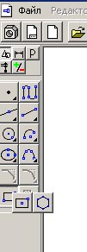

* В строке параметров объекта необходимо назначить число сторон будущего многоугольника.
* После чего указать курсором центр многоугольника и точку на описанной (вписанной) окружности, определяющей его размер.

Прямоугольник может быть построен двумя способами - по любой диагонали либо по центру и углу. Для вызова построения прямоугольника используются кнопки:

* кнопка Прямоугольник по диагональным точкам 2,
* кнопка Прямоугольник по центру и углу 3.

**1.9. Команда ввод окружности**

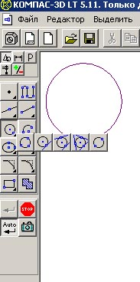

* Для вычерчивания окружности служит команда Окружность, для вызова которой нажмите одновременно кнопку на инструментальной панели геометрии.
* Эта команда позволяет начертит окружность по двум точкам. Сначала запрашивается координата центра окружности, которую можно указать курсором, после чего на экране возникают фантом окружности.

Кроме окружности по координатам центра и точке на окружности, вычерчиваются окружности и с другими входными параметрами. Вызов команд для вычерчивания таких окружностей осуществляется кнопками:

5 - кнопка Окружности по трем точкам;

6 - кнопка Окружность, касательная к кривой;

7 - кнопка Окружность, касательная к двум кривым;

8 - кнопка Окружность, касательная к трем кривым;

9 - кнопка Окружность по двум точкам.

ЗАДАНИЯ

Выполнить построение основных линий чертежа.

Алгоритм выполнения линии чертежа.

1. Запустить программу КОМПАС 3D.



*Рис.*7

1. Меню Настройка  Настройка новых документов.
2. В окне диалога «Настройка параметров новых документов» выбрать Параметр листа  Формат и установить параметры в Формате листа (рис. 6):
   * Обозначения: А4;
   * Ориентация: горизонтальная.
3. Выбрать Лист (Файл  Создать  Лист).
4. Выбрать инструмент: отрезок .
5. Начертить горизонтальный отрезок по координатам:

* 1 точка (40;185): нажать с клавиатуры <Alt>+<1> или дважды щелкнуть мышью в поле (окошечке) справа от надписи р1 параметра первой точки;
* клавиша <Tab>;
* 2 точка (200;185): нажать с клавиатуры <Alt>+<2>.

1. Построить второй горизонтальный отрезок: 1 точка – (40;170), 2 точка – (200;170).
2. Выделить вторую прямую, щелкнуть 2 раза ЛКМ по прямой и на столе параметров объекта (рис.5) выбрать другой тип линии (тонкая) (рис. 8).

*Рис. 7*

1. Выполнить надписи линий – Основная и Тонкая. Для этого необходимо сделать активной панель ЛКМ - Размеры и технологические обозначения (рис.7).
2. Сделать активным инструмент ЛКМ Ввод текста .



*Рис.8*

1. Около начерченной линии щелкнуть ЛКМ и ввести надпись линии. Прервать команду можно, нажав клавишу ESC.

Для завершения текущей команды ввода или редактирования нужно выполнить одно из следующих действий:

* нажать клавишу <Esc>;
* отжать кнопку команды;
* нажать кнопку любой другой команды;
* нажать кнопку Прервать команду на панели специального управления.

1. Заполните основную надпись – штамп. Активизируйте основную надпись одним из способов:

* с помощью курсора ЛКМ выберите верхнее меню Компоновка  Основная надпись;
* двойным щелчком ЛКМ в любой точке штампа;
* нажатием ПКМ на штампе с последующим выбором ЛКМ команды контекстного меню Заполнить основную надпись и подтверждением команды ЛКМ или клавишей <Enter>.

13. Перед заполнением штампа увеличьте его во весь экран с помощью команды Сервис Увеличить масштаб рамкой или кнопкой Увеличить масштаб .

14. Заполните ячейки штампа. Установите курсор на ячейке, зафиксируйте его положение нажатием ЛКМ и начните заполнение с клавиатуры (рис. 9):

В графу «Наименование изделия» введите – Линии.

* + 1. В графу «Масштаб» - 1:1.
    2. В графу «Выполнил» введите – свою фамилию.
    3. В графу «Проверил» введите - фамилию преподавателя.
    4. В графу № изделия – Графическая работа №1.
    5. В графу организация – Филиал СПбГИЭУ.

*Рис.9*

**II**

**I**

**III**

**IV**

**V**

**I**

15. После заполнения ячеек выполнить команду Создать объект .

16. Выполненное задание сохранить в папке Лаб\_2 (Задание\_1).

ЗАДАНИЕ 2Построить прямые и выполнить надписи линий.

1. Открыть файл Задание\_1 (папка Лаб\_2).
2. Продолжить построение линий:

* осевая (40;155), (200;155);

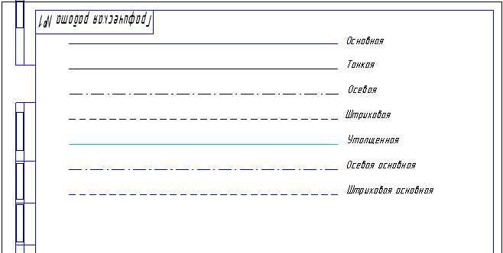



* штриховая (40;140); (200;140);
* утолщенная (40;125), (200;125);
* осевая основная (40;110); (200;110);
* штриховая основная (40;95); (200;95).

ЗАДАНИЕ 3. Построение прямоугольников, отрезков и многоугольников.

1. Выбрать Фрагмент (Файл  Создать  Фрагмент).
2. Построить прямоугольник по координатам 1(25,30), 2(70,60).
3. Построить прямоугольники по начальным точкам:
   * 1(160,30), h=25, w=35
   * 1(60;120), h=-30, w=-20
   * 1(160;90), h=15, w=-45
4. Построить прямоугольник по центру и углу О(250;65), (300;180).
5. Построить отрезки по точке, длине и углу:
   * (20;200), ln=100, an=45
   * (80;200), ln=100, an=-30
   * (175;200), ln=150, an=-300
6. Построить параллельные отрезки:
   * построить отрезок 1(50;10), 2(50;-40);
   * выбрать кнопку Параллельный отрезок , ввести координату начальной точки (100;10) и длину отрезка ln=50. Щелкнуть мышью по отрезку;
   * ввести координату начальной точки (185;10), длину отрезка ln=25. Щелкнуть мышью по последнему отрезку и задать расстояние между отрезками d=70.
7. Построить многоугольники: по центру вписанной окружности и по центру описанной окружности, ее радиусу или точке. Выбрать кнопку Ввод многоугольника , в строке параметров объекта установить:
   * n=5, с(500;200), rad=50, Способ построения 
   * n=6, c(500;-30), p(500;60), Способ построения 
   * n=5, c(700;200), p(700;250), Способ построения 
   * n=6, c(800;-30), r=150, Способ построения 
8. Выполненное задание сохранить в папке Лаб\_2 (Задание\_2).

ЗАДАНИЕ 4. Построение окружностей.

* 1. Выбрать Фрагмент (Файл  Создать  Фрагмент).

2. Начертить окружность по двум точкам 1(40,130), 2(20,140).

1. Начертить окружность, касательную к трем кривым, предварительно построив треугольник по координатам 1(100;100), 2(150, 100), 3(140,140).
2. Начертить дугу по центру и двум точкам 0(35,35), 1(55,35), 2(15,35).
3. Начертить дугу по центру, радиусу, начальной величине дуги, конечной величине дуги 0(150,35), R=35, а1=60°, а2=290°.
4. Начертить дугу по трем точкам 1(125,180), 2(155,170), 3(145,140).
5. Построить шестиугольник центр вписанной окружности 0(40,35), R=20.
6. Построить восьмиугольник центр описанной окружности 0(130,40), R=30.
7. Далее построить фигуры, показанные на рисунке.
8. Выполненное задание сохранить в папке Лаб\_2 (Задание\_3).

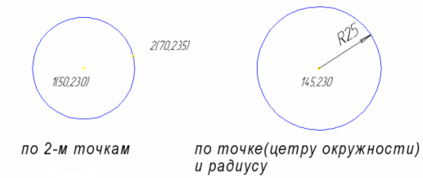

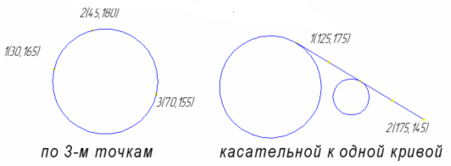

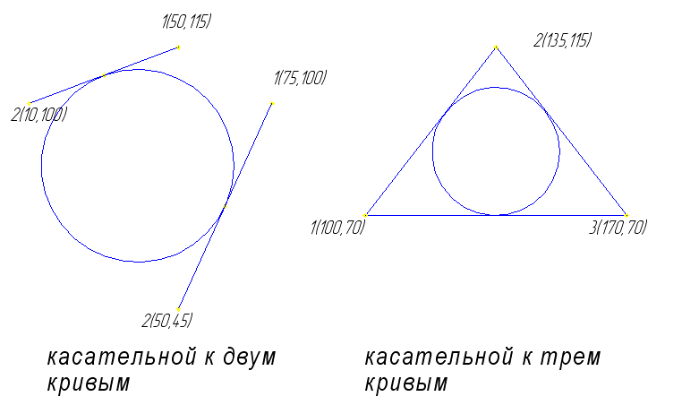

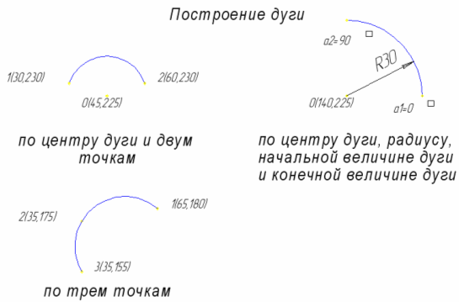

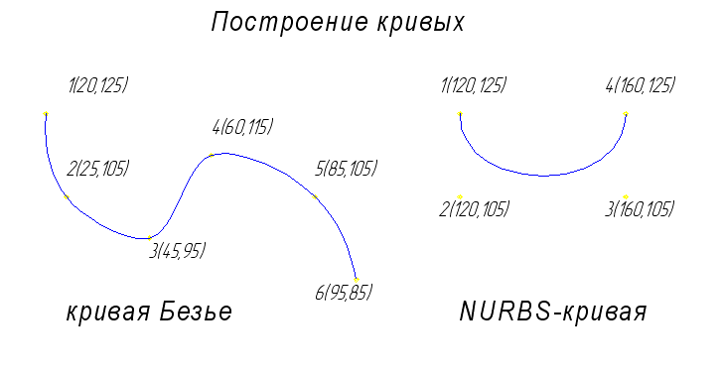

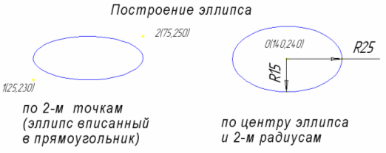

Понятие привязок. Конструирование объектов

**1.10 Привязки**

При работе с чертежом иногда бывает удобно включить изображение сетки на экране и назначить привязку к ее узлам. При этом курсор, перемещаемый мышью, начнет двигаться не плавно, а дискретно по узлам сетки, т.е. с определенным шагом. Такой режим работы можно сравнить с вычерчиванием изображения на листе миллиметровой бумаги (рис. 10).

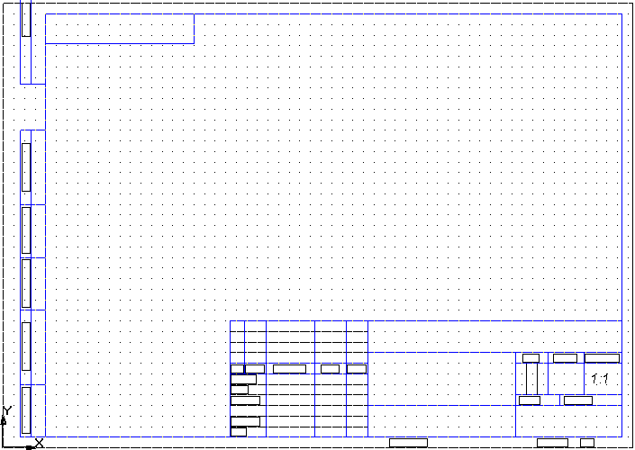

Рис. 10

Для того чтобы включить изображение сетки в активном окне, нажмите кнопку Сетка в Строке текущего состояния системы. При этом кнопка останется нажатой (рис. 11).



Рис. 11

Другим способом включения сетки является нажатие комбинации клавиш <Ctrl> + <G>.

Для установки глобальных привязок нужно щелкнуть ЛКМ на кнопке Привязки, расположенной в Строке текущего состояния. Затем выберите в появившемся списке вариант По сетке.

Для того чтобы выполнить однократную привязку по сетке, выберите нужный вариант (По сетке) в меню локальных привязок, вызвав его на экран щелчком ПКМ.

Настройка параметров сетки:

1. Выберите в меню команду Настройка  Настройка системы…
2. В появившемся диалоге раскройте раздел Графический редактор и выберите пункт Сетка.

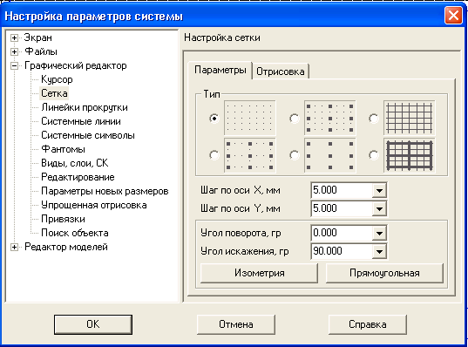

Рис. 12

1. В окне диалога Настройка параметров текущего окна установите параметры сетки по оси Х=5мм, по оси У=5мм и нажмите кнопку ОК (рис. 12).

Теперь при включении сетки в окне вновь созданного документа, она будет изображаться в соответствии с заданными параметрами.

**1.11 Редактирование чертежа**

Для отмены ошибочно выполненного действия нажмите на кнопку Отменить на панели управления, и система вернет чертеж в то состояние, в котором он был до выполнения последней команды . Для восстановления отмененного состояния надо нажать на рядом расположенную кнопку Повторить . Остановить выполнение команды можно с помощью кнопки  - Прервать команду.

Выделение объектов мышью можно осуществить следующими способами:

1. Подведите курсор к нужному объекту. Щелкните ЛКМ. Цвет объекта изменится – он будет прорисован тем цветом, который установлен для выделенных объектов в настройках системы.
2. Если необходимо выделить несколько объектов, нажмите клавишу <Shift> и удерживайте ее нажатой, одновременно щелкая ЛКМ на нужных объектах.
3. Можно выделить несколько объектов другим способом – с помощью прямоугольной рамки. Установите курсор на свободное место (так, чтобы он не захватывал никаких объектов), нажмите ЛКМ и перемещайте курсор, удерживая кнопку нажатой. На экране будет отображаться рамка, следующая за курсором. Захватите несколько объектов этой рамкой и отпустите кнопку мыши. Все объекты, целиком попавшие внутрь рамки, будут выделены. После этого с ними можно выполнять различные операции – удалять, перемещать, копировать, заносить в буфер обмена и т.д.

В процессе работы над чертежом часто используются различные вспомогательные построения (аналог построений в тонких линиях на кульмане). Если нужно очистить весь чертеж от ставших ненужными вспомогательных построений и точек, выберите в меню Удалить команду Вспомогательные кривые и точки, а в развернувшемся списке вариантов – команду Во всех видах. Если требуется очистить от вспомогательных построений только текущий вид, то выбирается в меню Удалить команду Вспомогательные кривые и точки, а в развернувшемся списке вариантов – команду В текущем виде.

Удаление области

1. Выберите в меню Удалить команду Область или нажмите соответствующую кнопку на Инструментальной панели редактирования.

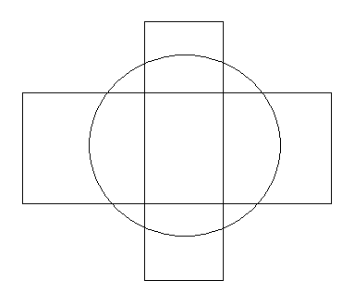

*Рис. 13. Исходное изображение*

 - кнопка Удалить область.

1. По умолчанию система ожидает указания замкнутого геометрического объекта как границы области. В нашем примере необходимо указать окружность.
2. Если требуется сформировать границы удаляемой области другими способами (ручным рисованием или обходом по стрелке), используются кнопки на Панели специального управления.

-кнопка Ручное рисование границ.

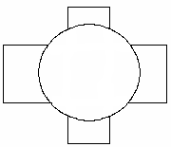

*Рис. 14. Изображение после очистки области*

-кнопка Обход границы по стрелке.

1. В нашем примере очищается область внутри указанной границы. Если нужно переключиться на удаление снаружи от границы, используйте кнопку Параметры очистки области на Панели специального управления.

-кнопка Параметры очистки области.

1. Для запуска удаления указанных областей нажмите кнопку Создать объект на Панели специального управления.

 - кнопка Создать объект.

Результат выполнения команды показан на рисунке.

Усечение объекта

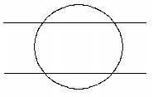КОМПАС-ГРАФИК позволяет быстро и удобно удалять части объектов, ограниченные точками пересечения с другими объектами (иначе говоря, усекать объекты).

*Рис.15. исходное изображение*

1. 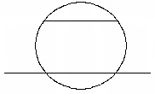Выберите в меню Удалить команду Часть кривой или нажмите соответствующую кнопку на Инструментальной панели редактирования.

 - кнопка Усечь кривую.

1. Укажите курсором часть геометрического объекта, которую необходимо удалить (усечь). В нашем примере для верхнего отрезка указан участок, лежащий внутри окружности, а для нижнего – участки снаружи от окружности (рис.16).

*Рис. 16. Изображение после очистки области*

Если нужно остановить указанный участок кривой и удалить внешние относительно него участки, переключите кнопку Удалить/остановить участок в Строке параметров объектов.

 - Удалить указанный участок (по умолчанию).

 - Оставить указанный участок.

Усекать можно геометрические объекты (окружности, кривые Безье, эллипсы и т.д.).

Усечение объекта по указанным точкам

Для удаления части объекта, ограниченной двумя явно заданными точками, выполните следующее.

1. Нажмите кнопку Усечь кривую двумя точками на Инструментальной панели редактирования.

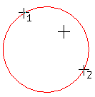 - кнопка Усечь кривую двумя точками.

1. Укажите курсором геометрический объект для операции.
2. Последовательно укажите две точки, ограничивающие ту часть кривой, которую следует удалить. Не обязательно указывать точки, точно расположенные на объекте.

*Рис. 17.*

1. 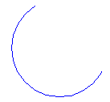Укажите точку внутри удаляемого участка. Результат выполнения команды показан рис.17,18.

Если нужно оставить указанный точками участок кривой и удалить внешние относительно него участки, переключите кнопку Удалить/остановить участок в Строке параметров объектов. Усекать по точкам можно любые геометрические объекты.

*Рис. 18.*

Выравнивание объекта по границе

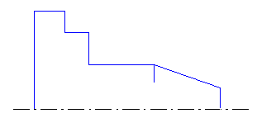

*Рис. 19. Исходное изображение*

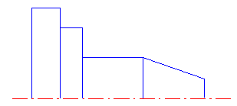

*Рис. 20. Изображение после выравнивания*

Иногда требуется выровнять несколько объектов по указанной границе при построении тел вращения. Рассмотрим выравнивание по границе на примере, где нужно выровнять линии по оси вращения (рис.19).

1. Нажмите кнопку Выровнять по границе на Инструментальной панели редактирования.

 - кнопка Выровнять по границе.

1. Укажите в качестве границы ось вращения (после указания она будет подсвечена).
2. Последовательно указывайте курсором вертикальные линии, которые должны быть выровнены по оси.
3. Результат выполнения показан на рис. 20.

Редактирование объектов с помощью команд

Команды для редактирования чертежа вызываются из меню Операции или с помощью соответствующих кнопок на инструментальной панели редактирования.

Команда сдвиг. Позволяет выполнить сдвиг одного или нескольких выделенных объектов.

 - кнопка Сдвиг.

После этой команды появится меню, в котором содержатся варианты выполнения сдвига: Указанием; По углу и расстоянию. Если ни один элемент не выделен, команда недоступна.

Команда Поворот. Позволяет выполнить поворот выделенных объектов. Для вызова команды выбрать ее из меню Операции или нажмите кнопку Поворот на Инструментальной панели редактирования.

 - кнопка Поворот.

После вызова команды необходимо указать центр поворота, базовую точку и новое положение базовой точки. Работа завершается кнопкой  - Прервать команду или клавишей <Esc>.

Команда масштабирования. Позволяет выполнить масштабирование выделенных объектов документа. Вызов команды: Операции  Масштабирование или кнопкой Масштабирование.

 - кнопка Масштабирование.

Задайте в соответствующем поле ввода Строки параметров объектов нужное значение коэффициента масштабирования выделенных объектов и зафиксируйте курсор в точке центра масштабирования. Можно вручную ввести координаты точки центра масштабирования в Строке параметров объектов. Работа завершается кнопкой  - Прервать команду или клавишей <Esc>.

Команда Симметрия. Позволяет симметрично отобразить выделенные объекты документа. Вызов команды: Операции Симметрия или кнопкой Симметрия.

 - кнопка Симметрия.

Последовательно укажите первую и вторую точки, через которые проходит ось симметрии. Вы можете явно задать параметры оси симметрии (угол наклона и координаты точек), введя их в поля Строки параметров объектов.

Для того чтобы использовать в качестве оси симметрии начерченный ранее отрезок или прямую, нажмите кнопку Выбор объекта на Панели специального управления, а затем укажите курсором нужный элемент.

 - кнопка Выбор объекта.

Работа завершается кнопкой  - Прервать команду или клавишей <Esc>.

Команда Копия. Позволяет выполнить копирование выделенных объектов документа. Вызов команды: Операции Копия или кнопкой Копия.

 - кнопка Копия.

Укажите курсором базовую точку копирования и ее новое положение. Вы также можете ввести величину сдвига копии вдоль осей *Х* и *У* в соответствующие поля Строки параметров объектов.

После фиксации нового положения базовой точки система копирует выделенные элементы и ожидает указания следующего места для копирования.

Работа завершается кнопкой  - Прервать команду или клавишей <Esc>.

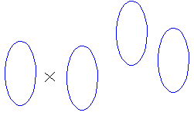

*Базовая точка*

*Копии объектов*

*Рис.21. Пример копирования эллипса*

*Копии объектов*

ЗАДАНИЕ. Построить деталь на рис.22 и проставить размеры.

Алгоритм выполнения практической работы

1. Запустить программу КОМПАС 3D LT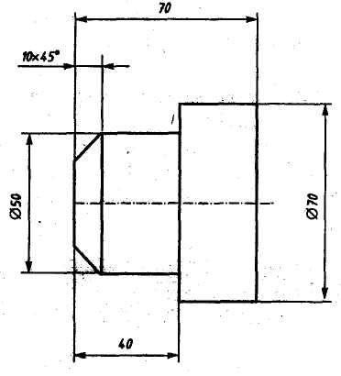.
2. Выберите Лист (Файл  Создать  Лист).
3. Меню Настройка  Настройка новых параметров.
4. В окне диалога «Настройка параметров новых документов» выбрать Параметр листа  Формат и установить параметры в Формате листа (рис.23):
   * Обозначения: А4;
   * Ориентация: горизонтальная.

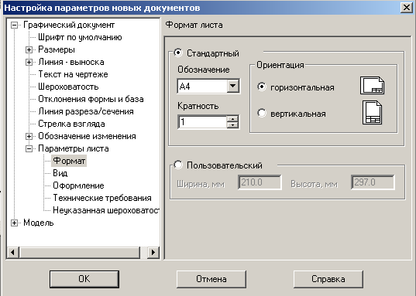

*Рис. 22*

Рис. 23

1. На панели управления найдите кнопку. Показать все и щелкните на ней  ЛКМ. Появится целое изображение формата в уменьшенном виде .
2. Включите кнопку Геометрические построения 2 на панели инструментов ЛКМ.
3. Выберите кнопку-пиктограмму Ввод Прямоугольника на инструментальной панели геометрии и щелкните на ней ЛКМ. Появится строка параметров объекта прямоугольника (рис.24).

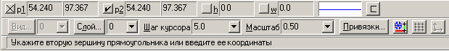

Рис. 24

1. Зафиксируйте первую точку прямоугольника ЛКМ (примерно в середине листа).
2. Построим прямоугольник (рис.24):

* два раза щелкнув ЛКМ в поле высоты, введем значение h=50 и нажмем <Enter>;
* два раза щелкнув ЛКМ в поле ширины, введем значение w=40 и нажмем <Enter>;
* выполните завершение текущей команды, нажав кнопку Создать объект на панели специального управления;
* для завершения текущей команды необходимо нажать клавишу <Esc>.

10. Построим на этом чертеже ниже другой прямоугольник:

* два раза щелкнув ЛКМ в поле высоты, введем значение h=70 и нажмем <Enter>;
* два раза щелкнув ЛКМ в поле ширины, введем значение w=30 и нажмем <Enter>;
* выполните завершение текущей команды, нажав кнопку Создать объект на панели специального управления;
* для завершения текущей команды необходимо нажать клавишу <Esc>.

11. Щелкните ЛКМ на кнопке Привязки на панели текущего состояния (рис. 24).

12. Установите привязки точек по СЕРЕДИНЕ и нажмите на ОК (рис. 25).

1. Установите режим Редактирования и ЛКМ выделите второй прямоугольник, цвет прямоугольника должен измениться на зеленый.
2. Далее будем производить совмещение двух прямоугольников. Для этого необходимо выбрать последовательно команды Операция  Сдвиг  Указанием.
3. 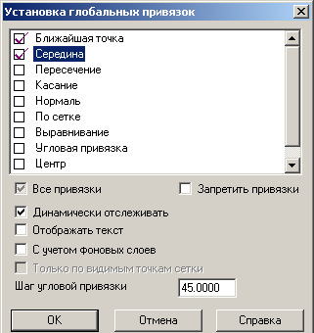Подведите курсор к середине левой стороны второго прямоугольника; когда курсор изменит свой вид, нажмите ЛКМ и, удерживая ее, перетащите прямоугольник к середине первого прямоугольника (рис.26), зафиксируйте середины прямоугольников ЛКМ (нажав 1 раз). Выполните завершение текущей команды, нажав кнопку Создать объект на панели специального управления.

*Рис. 25*

* Чтобы перейти к другой команде, не забывайте нажать клавишу <Esc>.

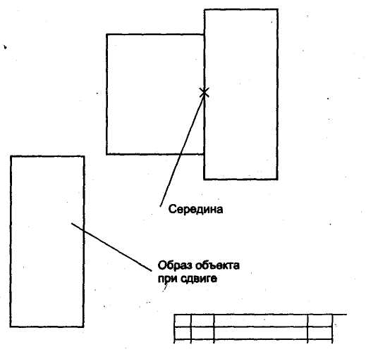

**Рис. 26**

16. Выделите ЛКМ первый прямоугольник (рис.26), при выделении объект меняет цвет (зеленый).

17. Выбрать ЛКМ последовательно команды Операции  Разрушить.

18. Выберите кнопку пиктограмму Фаска  на инструментальной панели геометрии и щелкните на ней ЛКМ. Появится строка параметров объекта Фаска. В строке параметров выберите длину фаски 10 и угол 45 градусов (рис.27).

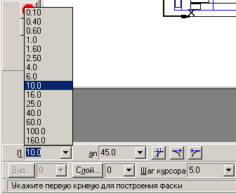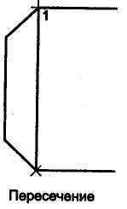 Далее последовательно выберите стороны прямоугольника ЛКМ (выделенные объекты будут иметь красный цвет); при нажатии ЛКМ на второй стороне – появится фаска. Аналогично постройте с другой стороны.

19. Установите привязку ПЕРЕСЕЧЕНИЕ и нажмите на ОК (рис.25).

Рис. 27

20. Включите кнопку Геометрические построения на панели инструментов ЛКМ.

21.Выберите кнопку Ввод отрезка на инструментальной панели геометрии и щелкните на ней ЛКМ.

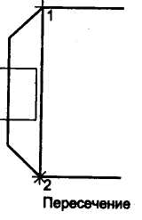22.Соедините полученные точки при построении фаски отрезком (рис. 28).

23. Проставим размеры детали. Включите кнопку Размеры и технологические обозначения на панели инструментов ЛКМ (рис. 29).

24. Активизировать кнопку линейный размер (рис.29), перейти в поле чертежа и зафиксировать на детали сначала первую точку ЛКМ, затем вторую, нажав ЛКМ (рис.30), и вынесите размерную линию на необходимое расстояние от контура детали, по ГОСТу – 7 – 10мм от контура детали.

Рис. 29

25. Введем обозначение диаметра окружности.

В строке состояния щелкнуть ЛКМ в поле txt (рис.31).

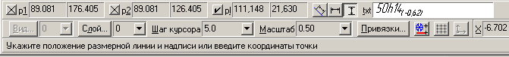

Рис. 31

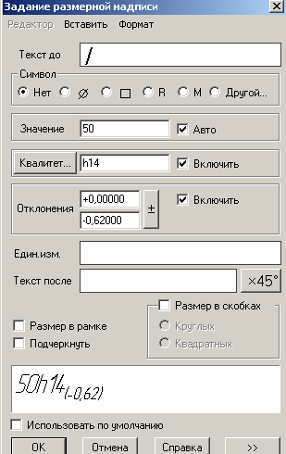

26. В окне диалога Задание размерной надписи установить обозначение диаметра (рис.32).

Выполните завершение текущей команды, нажав

кнопку Создать объект на панели специального управления.

Чтобы перейти к другой команде, не забывайте нажать клавишу <Esc>.

Остальные размеры выполняются аналогично.

27. Постройте осевую линию детали. Выберите кнопку Ввод отрезка на инструментальной панели геометрии и щелкните на ней ЛКМ.

Щелкните ЛКМ на строке параметров объекта (рис.33) и выберите другой тип линии (осевая).



Рис. 33

*Рис.32*

28. Заполните штамп (занятие №2, пункт 2.5).

29. Сохраните лист Файл  Сохранить имя файла: Втулка\_Фамилия\_группа.

ЗАДАНИЕ. Выполнить построение детали (Вал), проставить размеры, и заполнить штамп рис. 34.

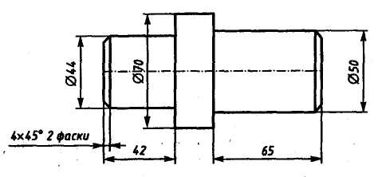

*Рис. 34*

УПРАЖНЕНИЕ. Построить с привязкой по сетке прямоугольник (ширина 50 мм, длина 100мм).

Алгоритм выполнения работы

1. Запустить программу КОМПАС 3D LT.
2. Выберите Лист (Файл  Создать  Лист).
3. Включите отображение сетки на экране. Кнопка сетка в Строке текущего состояния (рис.11).
4. Выберите в меню команду Настройка  Настройка системы…
5. В появившемся диалоге раскройте раздел Графический редактор и выберите пункт Сетка.
6. В окне диалога настройка параметров текущего окна установите параметры сетки по оси Х=5мм, по оси У=5мм и нажмите кнопку ОК (рис.12).
7. Установите привязки точек по СЕТКЕ и нажмите на ОК (рис.35).
8. Включите кнопку Геометрические построения на панели инструментов  ЛКМ.
9. Выберите кнопку-пиктограмму Ввод отрезка  на инструментальной панели геометрии и щелкните на ней кнопкой мыши. Появится строка параметров объекта при вводе отрезка.

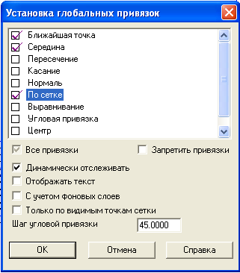

*Рис.35*

1. Зафиксируйте ЛКМ первую точку отрезка и начните построение отрезка при нажатой ЛКМ, отсчитывая количество узлов и фиксируя вершины прямоугольника (ширина 50мм, длина 100 мм).
2. Выполните завершение текущей команды, нажав кнопку Создать объект на панели специального управления.

Чтобы перейти к другой команде, не забывайте нажать клавишу <Esc>.

1. Выключите отображение сетки на экране.
2. Сохраните прямоугольник.

ЗАДАНИЕ 1. Выполнить чертеж детали в трех проекциях, при построении использовать сетку (рис.36). Масштаб 2:1.

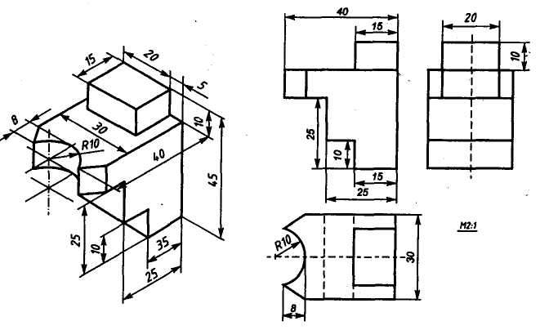Рис. 36

Алгоритм выполнения задания 1:

1. Запустить программу КОМПАС 3D LT.
2. Выберите Лист (Файл  Создать  Лист).
3. Включите отображение сетки на экране. Кнопка сетка в Строке текущего состояния.
4. Выберите в меню команду Настройка  Настройка системы…
5. В появившемся диалоге раскройте раздел Графический редактор и выберите пункт Сетка.
6. В окне диалога настройка параметров текущего окна установите параметры сетки по оси Х=5мм, по оси У=5мм и нажмите кнопку ОК.
7. Установите привязки точек по СЕТКЕ и нажмите на ОК.
8. Включите кнопку Геометрические построения на панели инструментов  ЛКМ.
9. На панели инструментов выбираем по очереди команды Ввод вспомогательной горизонтальной прямой и Ввод вспомогательной вертикальной прямой, проводим их примерно в середине формата А4. Вспомогательные прямые привязывают три вида детали на чертеже по вертикали и горизонтали.
10. Выберите кнопку-пиктограмму Ввод отрезка  на инструментальной панели геометрии и щелкните на ней кнопкой мыши. Появится строка параметров объекта при вводе отрезка.
11. Зафиксируйте с помощью ЛКМ первую точку отрезка на пересечении вспомогательных прямых (точка А рис.37) и начните построение отрезка длиной 45мм, отсчитывая 9 узлов сетки от точки А с помощью кнопки вверх на клавиатуре.

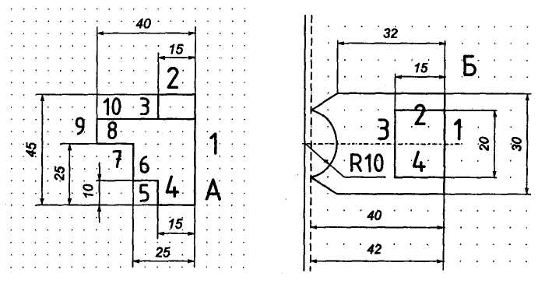Рис. 37 Рис. 38

1. Выполните завершение текущей команды, нажав кнопку Создать объект на панели специального управления или на кнопку <Enter>.
2. Повторяем пп.10-12 для других отрезков (см. рис.37). Стрелки – это соответствующие кнопки на клавиатуре.

1 отрезок 9 узлов вверх ⬆ от точки А -45мм;

2 отрезок 3 узла сетки влево ⬅ -15мм;

3 отрезок 2 узла сетки вниз ⬇ -10мм;

4 отрезок 3 узла сетки влево ⬅ -15мм;

5 отрезок 2 узла сетки вверх ⬆ -10мм;

6 отрезок 2 узла сетки влево ⬅ -10мм;

7 отрезок 3 узла сетки вверх ⬆ -15мм;

8 отрезок 3 узла сетки влево ⬅ -15мм;

9 отрезок 2 узла сетки вверх ⬆ -10мм;

10 отрезок 8 узлов сетки вправо ➔ -40мм.

14. Для завершения вида спереди необходимо построить вид сверху. Отступаем от точки А (рис.37) 8 узлов сетки вниз – это правая верхняя точка вида сверху (рис.38, точка Б).

15. Повторяем пп.10-12 для отрезков 1-6 (см. рис.38).

1 отрезок 6 узлов вниз ⬇ -30мм;

2 отрезок 3 узла сетки влево ⬅ -15мм;

3 отрезок 3 узла сетки влево ⬅ -15мм;

4 отрезок 4 узла сетки вниз ⬇ -20мм;

Остальные построения на виде сверху производятся обычным порядком, не «по сетке».

1. Производим построения «по сетке» вида слева аналогично построениям видов спереди и сверху.
2. Используя вид сверху, достраиваем вид спереди и затем вид слева.
3. Удаляем вспомогательные линии с чертежа Удалить  «Вспомогательные кривые линии и точки».
4. Проставляем размеры детали на чертеже.
5. Плоский чертеж трех видов детали готов (рис.39).

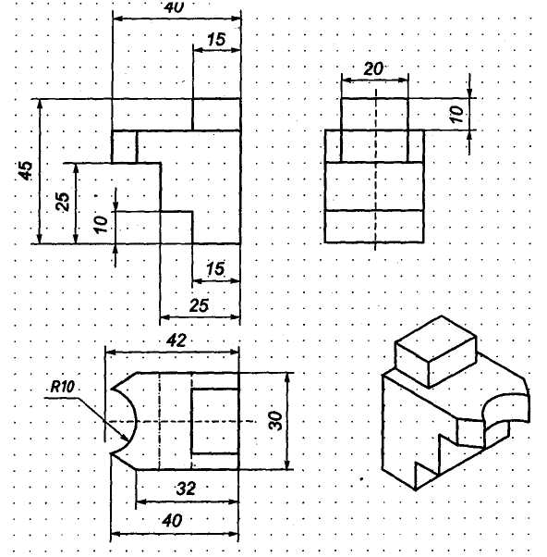Рис. 39

ЗАДАНИЕ 2. Выполнить чертежи деталей в трех проекциях (рис.40,41).

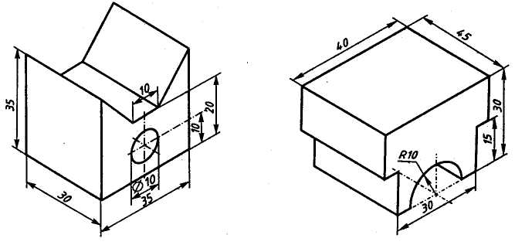Рис. 40 Рис. 41